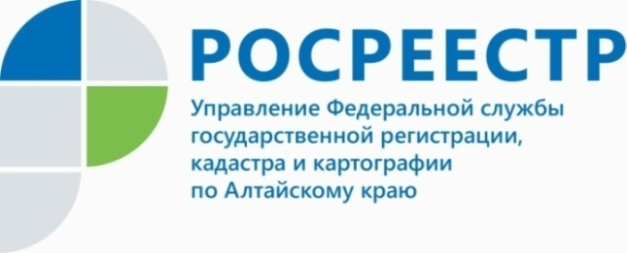
ПРЕСС-РЕЛИЗ
Электронные услуги и сервисы Росреестра: регистрация прав на основании актов органов власти
В настоящее время электронное взаимодействие с заявителями, в том числе, с органами власти и профессиональным сообществом, является приоритетным и наиболее удобным способом получения услуг Росреестра.
Управление Росреестра по Алтайскому краю обращает внимание, что потенциальные правообладатели в некоторых случаях имеют все законные основания не обращаться за государственной регистрацией самостоятельно. Эту процедуру за них проведут органы власти в соответствии с Федеральным законом от 13.07.2015 № 218-ФЗ «О государственной регистрации недвижимости» (Закон).
Перечень таких случаев приведен в ст. 19 Закона, к ним относятся:
- осуществление государственного кадастрового учета на основании решения о выдаче разрешения на ввод объекта капитального строительства в эксплуатацию в отношении соответствующего объекта недвижимости, в том числе многоквартирных домов;
- возникновение права, ограничение права или обременение объекта недвижимости на основании акта органов власти разных уровней;
- сделки с органами власти, включая совершенные на основании акта органа власти.
Оксана Кушманова, начальник отдела государственной регистрации недвижимости №2 Управления отмечает: «Подать заявление на государственную регистрацию прав с приложением всех необходимых документов орган власти обязан в срок не позднее 5 рабочих дней с даты принятия такого акта или совершения такой сделки либо не позднее 7 рабочих дней с даты поступления от застройщика уведомления об окончании строительства объекта индивидуального жилищного строительства или садового дома в случае соответствия построенных объектов установленным требованиям («уведомительный порядок»)».
Заявление о государственном кадастровом учете и государственной регистрации прав орган власти в обязательном порядке направляет в электронном виде.
Относительно срока регистрации сообщаем, что в Управление Росреестра по Алтайскому краю действует локальный акт по сокращению сроков осуществления учетно-регистрационных действий и в зависимости от процедуры он составляет от 6 до 1 рабочего дня.
- При этом, с 30.04.2021 орган власти в случае представления заявления о государственной регистрации прав на основании совершенной им с физическим или юридическим лицом сделкой (например, договор купли-продажи или аренды) в форме документа на бумажном носителе, самостоятельно заверяет электронный образ документа усиленной квалифицированной электронной подписью (УКЭП) уполномоченного должностного лица такого органа. Ранее, в данном случае, также требовалось заверение электронного образа документа УКЭП второй стороны договора (физического или юридического лица), - подчеркнула Оксана Геннадьевна.
При подаче органами власти документов, на основании которых возникают права, ограничения прав физических и юридических лиц, регистрация осуществляется бесплатно. Исключение составляет, регистрация прав застройщика в отношении объекта индивидуального жилищного строительства или садового дома, построенных в «уведомительном порядке».
По данным Управления Росреестра по Алтайскому краю доля заявлений о государственной регистрации прав, поступающих от органов власти разных уровней в интересах физических и юридических лиц, увеличивается с каждым годом, что является удобным для правообладателей, у которых в данном случае нет необходимости самостоятельно обращаться за государственной регистрацией прав на недвижимость.
Управление Росреестра по Алтайскому краю обращает внимание, что с 01.09.2021 органы местного самоуправления уполномочены на подачу документов представленных заявителем в орган и самостоятельно направляют заявление о государственной регистрации права гражданина как на здание гаража, так и на земельный участок под ним, оформляемые в рамках закона о «гаражной амнистии».

Об Управлении Росреестра по Алтайскому краю
Управление Федеральной службы государственной регистрации, кадастра и картографии по Алтайскому краю (Управление Росреестра по Алтайскому краю) является территориальным органом Федеральной службы государственной регистрации, кадастра и картографии (Росреестр), осуществляющим функции по государственной регистрации прав на недвижимое имущество и сделок с ним, по оказанию государственных услуг в сфере осуществления государственного кадастрового учета недвижимого имущества, землеустройства, государственного мониторинга земель, государственной кадастровой оценке, геодезии и картографии. Выполняет функции по организации единой системы государственного кадастрового учета и государственной регистрации прав на недвижимое имущество, инфраструктуры пространственных данных РФ. Ведомство осуществляет федеральный государственный надзор в области геодезии и картографии, государственный земельный надзор, государственный надзор за деятельностью саморегулируемых организаций кадастровых инженеров, оценщиков и арбитражных управляющих. Подведомственное учреждение Управления - филиал ФГБУ «ФКП Росреестра» по Алтайскому краю. Руководитель Управления, главный регистратор Алтайского края - Юрий Викторович Калашников.
Контакты для СМИ
Пресс-служба Управления Росреестра по Алтайскому краю
Рыбальченко Елена
+7 913 085 82 12
+7 (3852) 29 17 33
Слободянник Юлия
+7 963 502 60 25
+7 (3852) 29 17 28
22press_rosreestr@mail.ru
www.rosreestr.ru
656002, Барнаул, ул. Советская, д. 16

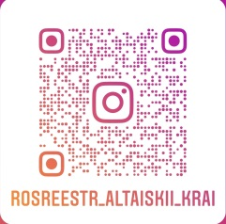
Подписывайтесь на нас в Инстаграм: rosreestr_altaiskii_krai

